به نام خدا

پروژه درس میکروپروسسور

موضوع : مدیریت سنسور SPO2 و صفحه کلید

استاد درس : دکتر یثربی

نویسنده : مهدی هادی نژاد

هدف این پروژه طراحی یک دستگاه پالس اکسیمتر (اندازه‌گیری غلظت اکسیژن خون) با استفاده از دو میکروکنترلر ATmega32 است که از طریق ارتباط موازی با هم در ارتباط هستند.
- میکروکنترلر ۱: وظیفه مدیریت صفحه کلید، نمایشگر(7SEG)، محاسبات $SpO2$و ذخیره‌سازی در حافظه EEPROM را بر عهده دارد.
- میکروکنترلر ۲ (Sensor Sim): نقش شبیه‌ساز سنسور را ایفا کرده و مقادیر خام Oxy و Deoxy را ارسال می‌کند.
میکروکنترلر ۱ Master فرمانده یا میزبان اصلی نامیده می‌شود چون که کنترل کامل گردش کار و مدیریت سیستم را بر عهده دارد و میکروکنترلر ۲ صرفاً به عنوان یک توابع پیرو (Slave) برای شبیه‌سازی سنسور عمل می‌کند.
1_بخش سخت‌افزار
- Keypad 4x4: به پورت A متصل شده است. از مقاومت‌های Pull-up داخلی استفاده شده تا تعداد قطعات جانبی کاهش یابد. یعنی اینکه میشد از بیرون از میکرو ، و با استفاده از مقاومت ، pull up کردن را انجام داد .
- نمایشگر (7-Segment): دو عدد سون-سگمنت کاتد مشترک به پورت‌های C و D متصل شده‌اند.
- ارتباط بین دو MCU:
- Port B: به عنوان باس داده ۸ بیتی (Data Bus).
- PC7 و PD7: به عنوان سیگنال‌های Handshake (درخواست داده از سنسور).
2_ نرم افزار :
در این بخش مقداری درباره خود کد و کارکرد توابعی که نوشتیم ، توضیحاتی میدهیم .
در بخش اول کد ، برای هر کلید اجرایی ( یعنی A,B,F ) ، کدی ( یا عددی) ، نسبت دادیم . در ادامه کد کاربرد این موضوع را میبینیم . عملا اینجوری هست که اگر مثلا کلیدF فشرده شود ، در ثبات r24 عدد ۱۵ ذخیره می‌شود و ما میتوانیم با یک دستور مقایسه ، فشرده شدن این کلید را تشخیص دهیم . و همچنین آدرس های وقفه ها .
حال درباره قسمت main program loop کمی توضیح میدهیم :
بخش MainLoop مغز متفکر برنامه است. کار اصلی این بخش، مدیریت ترتیب فشردن کلیدها، ذخیره آن‌ها در بافر (صف انتظار) و تشخیص زمان اجرای فرمان است.
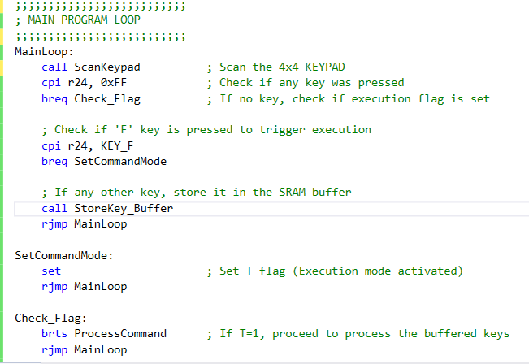
در ابتدای حلقه، تابع اسکن کیپد صدا زده می‌شود.
- اگر کلیدی فشرده شده باشد، کد کلید (یک عدد بین 0 تا 15) درون ثبات r24 قرار می‌گیرد.
- اگر هیچ کلیدی فشرده نشده باشد، این تابع مقدار پیش‌فرض 0xFF را در r24 برمی‌گرداند.
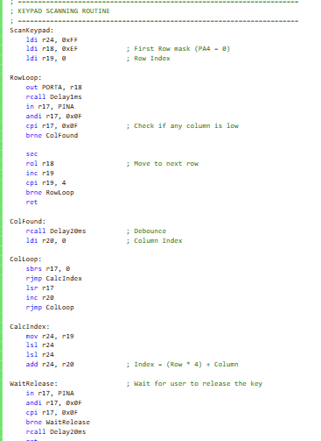
شرط عدم فشردن کلید (cpi r24, 0xFF و breq Check_Flag) :
برنامه مقایسه می‌کند که آیا r24 برابر با 0xFF (یعنی هیچ کلیدی فشرده نشده) است یا خیر.
- اگر کلیدی فشرده نشده باشد (breq اجرا می‌شود): برنامه مستقیماً به بخش Check_Flag پرش می‌کند تا ببیند آیا از قبل دستور اجرایی صادر شده است یا خیر.
- اگر کلیدی فشرده شده باشد: برنامه خط بعدی را اجرا می‌کند.
تشخیص دکمه‌ی اجرا/تایید (cpi r24, KEY_F و breq SetCommandMode) :
کلید F (کد ۱۵) به عنوان کلید Enter یا تایید نهایی تعریف شده است.
- اگر کاربر کلید F را فشار داده باشد، برنامه به بخش SetCommandMode می‌رود تا پرچم (Flag) اجرا را فعال کند.
- اگر کلید فشرده شده هر چیزی غیر از F باشد (مثلاً عدد آدرس حافظه یا کدهای دستور A یا B)، برنامه خط بعدی را اجرا می‌کند.

ذخیره در حافظه موقت (call StoreKey_Buffer و rjmp MainLoop)
اگر کلید فشرده شده یک عدد معمولی (آدرس) یا یکی از دستورات A و B باشد، تابع StoreKey_Buffer صدا زده می‌شود تا این کلید در بافر SRAM ذخیره شود. سپس برنامه دوباره به ابتدای MainLoop برمی‌گردد تا منتظر کلید بعدی بماند.
بیایید توابع بخش main را بیشتر بررسی کنیم :
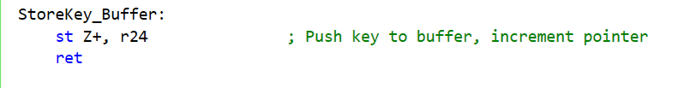
کلید اسکن شده در رجیستر r24 را در خانه‌ای از حافظه SRAM که پوینتر Z به آن اشاره می‌کند ذخیره می‌سازد و سپس پوینتر Z را یک واحد افزایش می‌دهد (+Z) تا برای نوشتن داده بعدی در خانه بعدی آماده شود.
در ابتدای شروع پردازش، پرچم T مجدداً صفر می‌شود تا پردازش فقط یک‌بار اتفاق بیفتد و تکرار نشود.

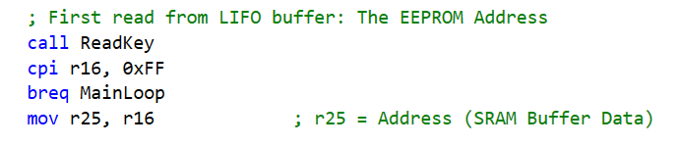
اولین بایت از بافر LIFO برداشته می‌شود. از آنجا که ساختار بافر آخرین ورودی/اولین خروجی (LIFO) است، آخرین چیزی که کاربر وارد کرده اول خوانده می‌شود و در r25 قرار می‌گیرد. اگر خروجی برابر 0xFF باشد، یعنی بافر خالی بوده و برنامه بدون کار به حلقه اصلی بازمی‌گردد.
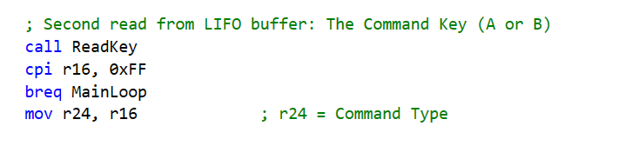
دومین بایت از بافر برداشته می‌شود که همان فرمان پایه وارد شده توسط کاربر (کلید A یا B) است و در ثبات r24 قرار می‌گیرد.
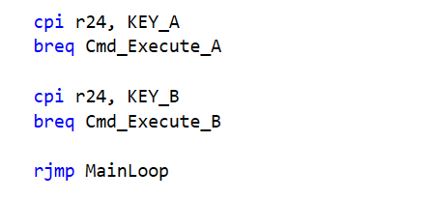
مقدار فرمان برداشته شده مقایسه می‌شود. اگر برابر با ۱۰باشد به بخش اجرای A و اگر برابر ۱۱ باشد به بخش اجرای B میرود .

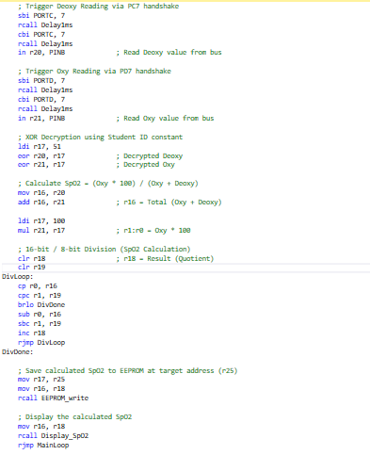

این قسمت ، کدی هست که با فشردن کلید A باید اجرا شود . ابتدا وقفه ۰ را فعال میکند . یک میلی ثانیه صبر میکند و وقفه را غیر فعال میکند . سپس داده مربوط به میزان دی اکسید خون را میگیرد . همین کار را نیز با وقفه یک برای گرفتن میزان اکسیژن خون انجام میدهد .
سپس با داشتن این دو داده ، عملیاتی که منجر به محاسبه SPO2 می‌شود را انجام میدهد .
توجه کنیم که برای قسمت محاسبه تقسیم کد جدا نوشته شده . ( الگوریتم کد تقسیم نیز در جزوه این درس بود). بعد از بدست آوردن حاصل نهایی آن را در EEPROM ذخیره کرده است.
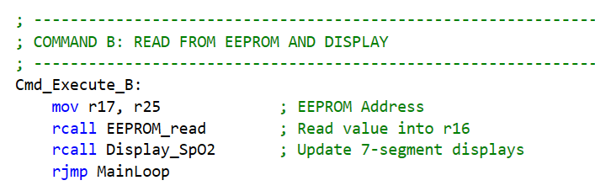
در این قسمت ، کد مربوط به کلید b را داریم . این کد ، مقدار قبلی ای که در EEPROM ذخیره شده است را نمایش میدهد ( طبق چیزی که در صورت پروژه تعریف شده).
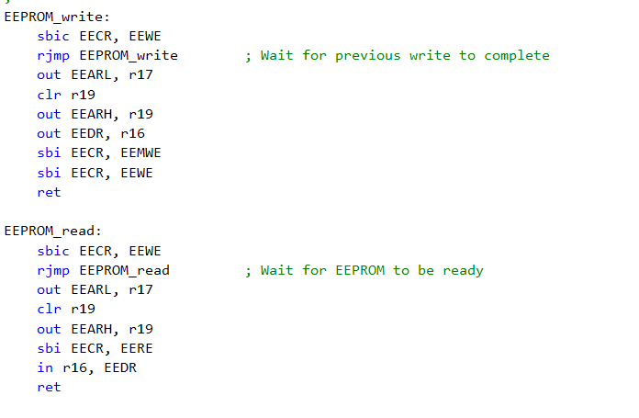

در این قسمت ، کد های مربوط به خواندن و نوشتن در EEPROM را میبینیم. همانطور که واضح هست ما از مکانیزم pulling برای چک کردن EECR استفاده کرده‌ایم.
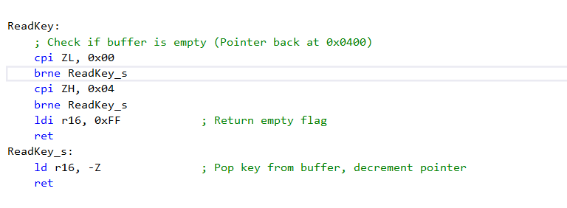
قبل از خواندن، بررسی می‌کند که آیا پوینتر Z به نقطه شروع یعنی آدرس 0x0400 برگشته است یا خیر. در صورت برابری، یعنی داده‌ای در بافر نیست و مقدار خطای 0xFF بازگردانده می‌شود.
اگر بافر خالی نباشد، مقدار پوینتر Z ابتدا یک واحد کاهش می‌یابد (Z-) تا به آخرین خانه پر اشاره کند، سپس داده ذخیره شده در آن خانه را درون رجیستر r16 لود می‌کند .

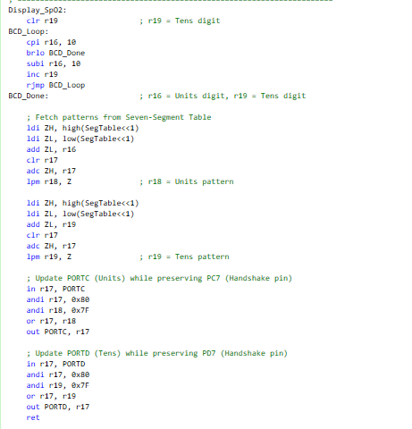
این قسمت ، نمایش روی سون سگمنت را انجام میدهد و البته تبدیل داده به unpacked bcd .

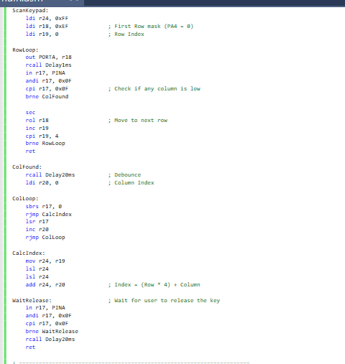
مقدار پیش‌فرض دکمه فشرده نشده 0xFF است. ماسک سطر اول با مقدار 0xEF یعنی صفر کردن پین PA4شروع می‌شود. شمارنده سطر نیز صفر می‌شود.
ماسک سطر جاری روی پورت A نوشته می‌شود. پس از یک تاخیر کوتاه برای تثبیت سیگنال، مقدار پورت A خوانده شده و بیت‌های سطرها ماسک می‌شوند تا فقط پین‌های ستون (PA0-PA3) باقی بمانند. اگر مقداری غیر از 0x0F دریافت شود، مشخص می‌شود کلیدی در این سطر فشرده شده است و به بخش محاسبه ستون (ColFound) پرش می‌کند.
اگر کلیدی در این سطر فشرده نشده بود، بیت صفر شیفت داده می‌شود با کمک Carry. تا سطر بعدی فعال شود. شمارنده سطر اضافه شده و این کار تا اسکن کامل هر ۴ سطر تکرار می‌گردد.
پس از پیدا شدن ستون فشرده شده، یک تاخیر ۲۰ میلی‌ثانیه‌ای برای حذف نوسانات مکانیکی کلید (Debouncing) اعمال می‌شود.
برای قسمت wait release :
برای جلوگیری از ثبت تکراری یک کلید فشرده شده، برنامه در این نقطه منتظر می‌ماند تا کاربر دست خود را از روی کلید بردارد (وقتی ورودی پین‌ها مجدداً 0x0F شود) و یک تاخیر نهایی برای رفع لرزش قطع کلید اعمال می‌کند.

